常州市滨江中学政治组组活动记录表（190304）
活动时间：2019年3月4日
活动地点：七年级（11）班
活动参与人员：王金权、封玲、胡心怡、周俊秀、杜美菊
活动具体内容
百忙之中，也要认真上好公开课
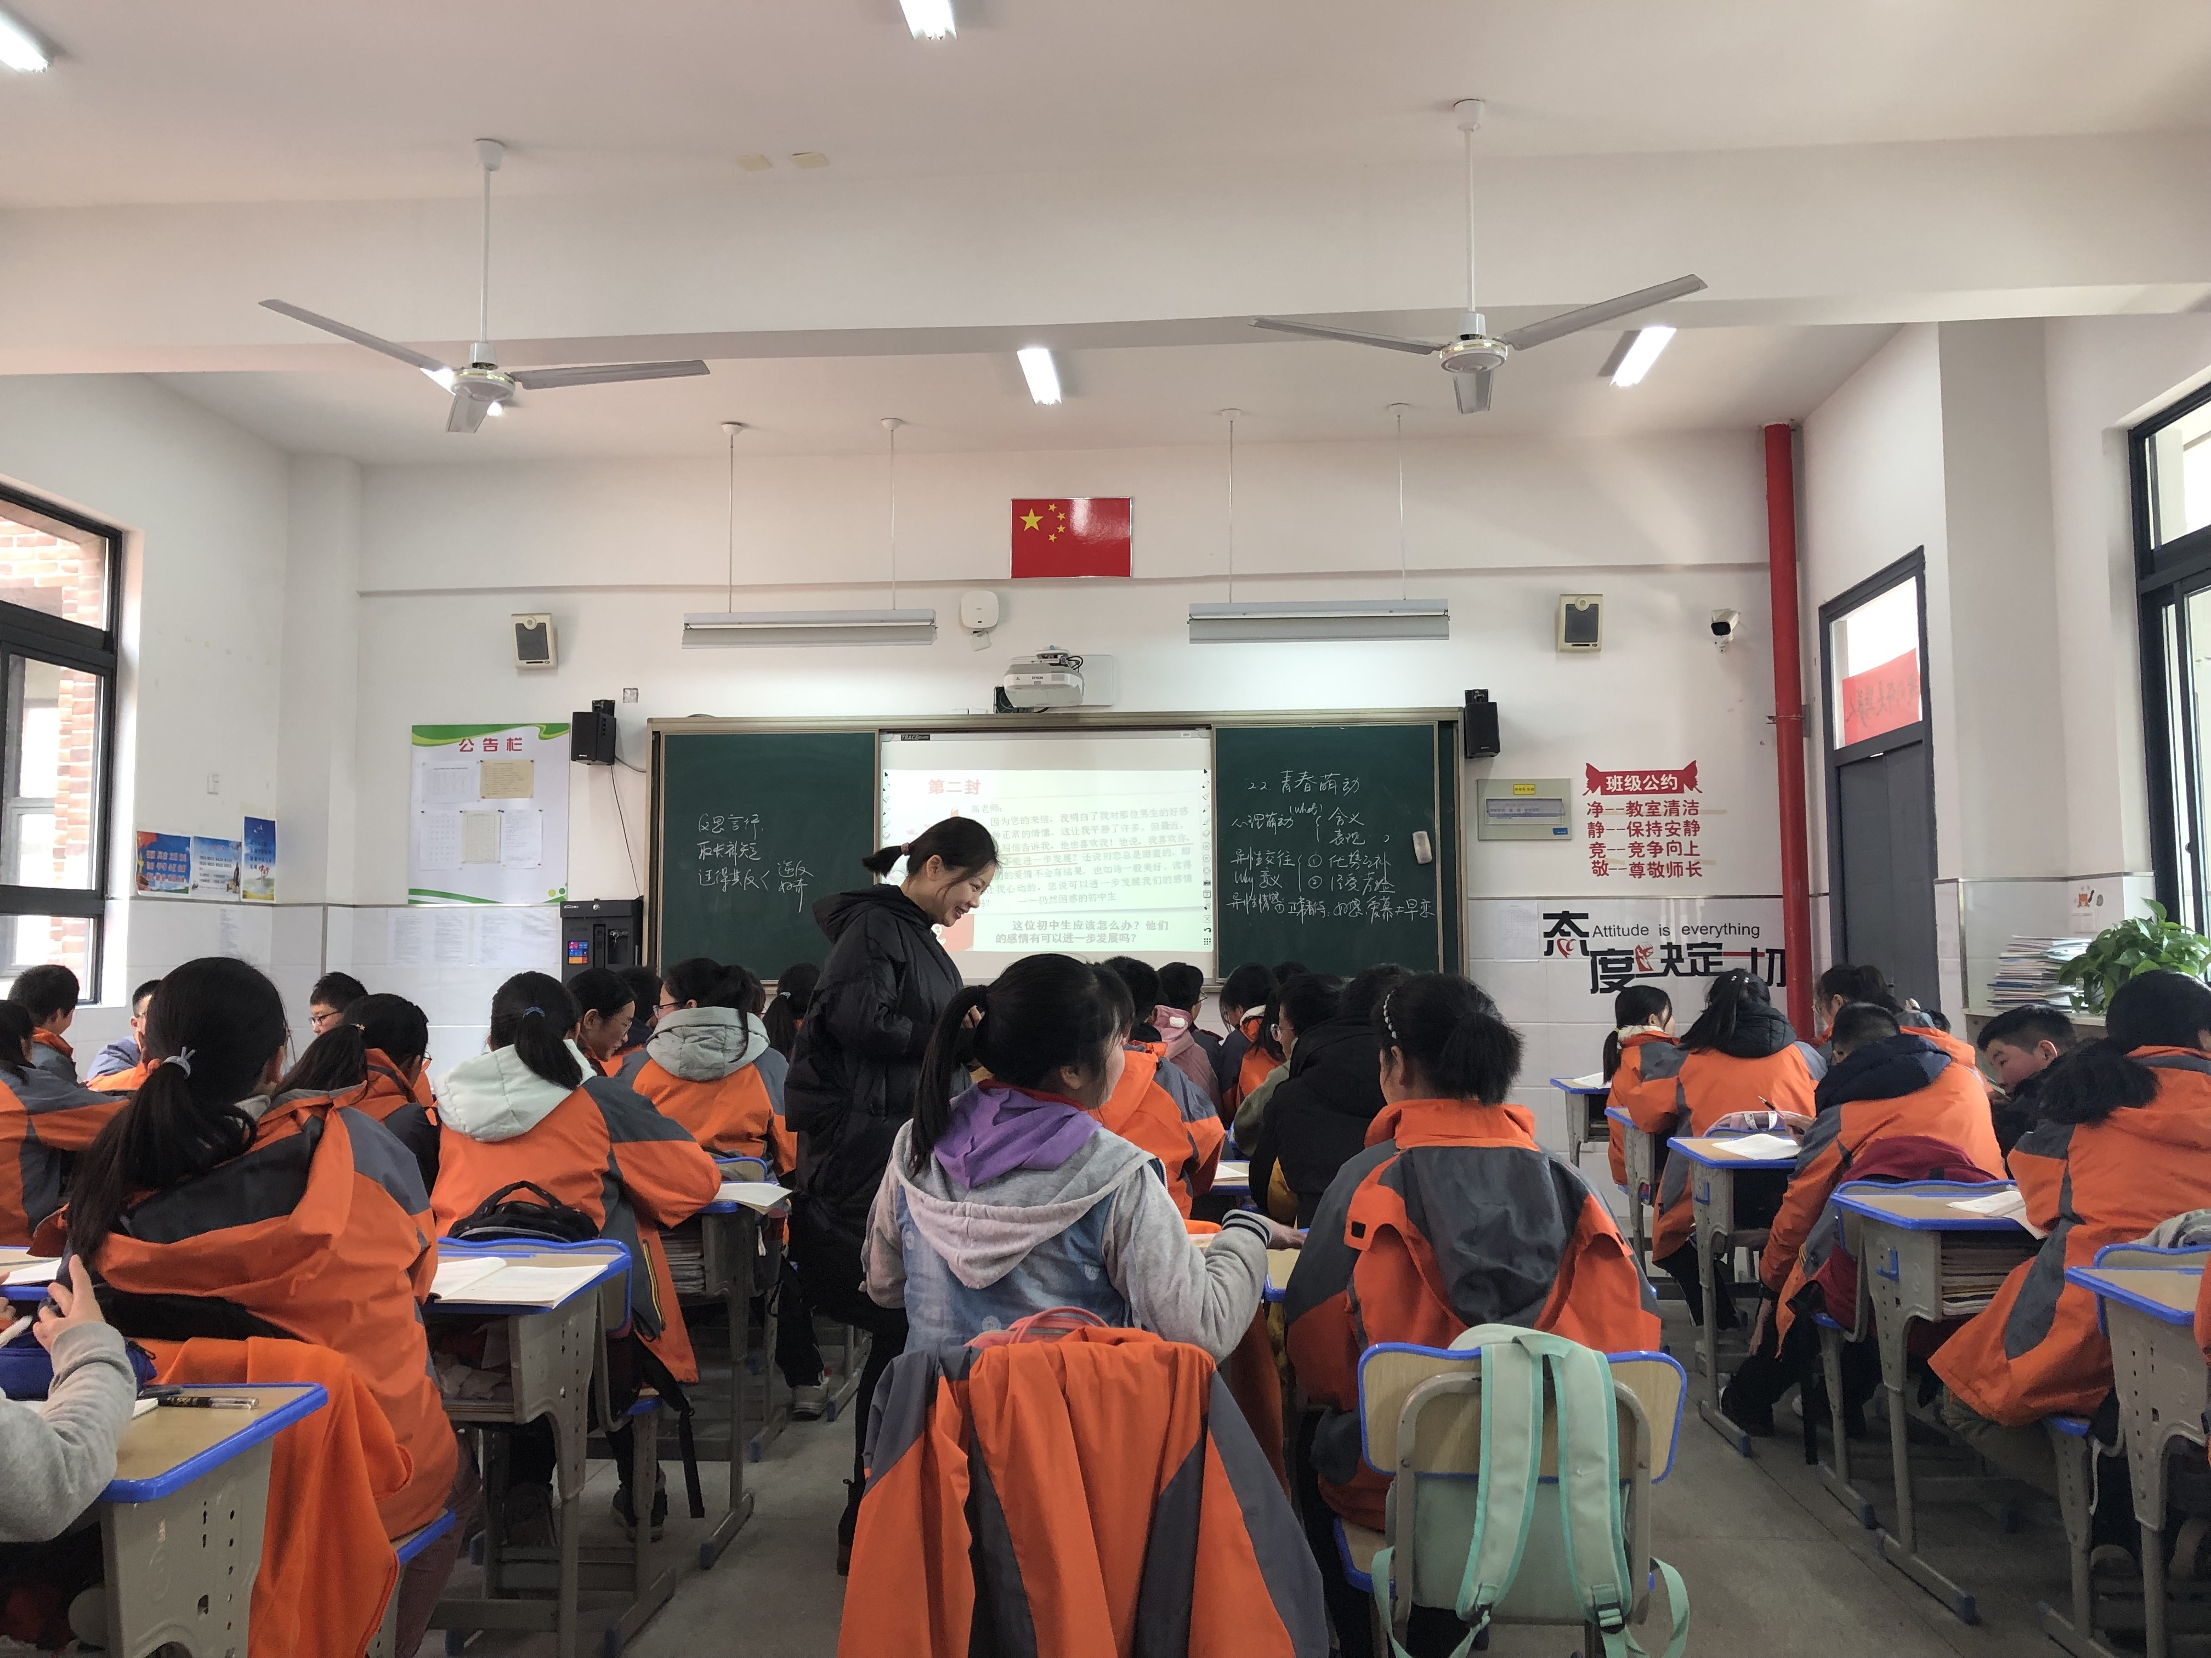

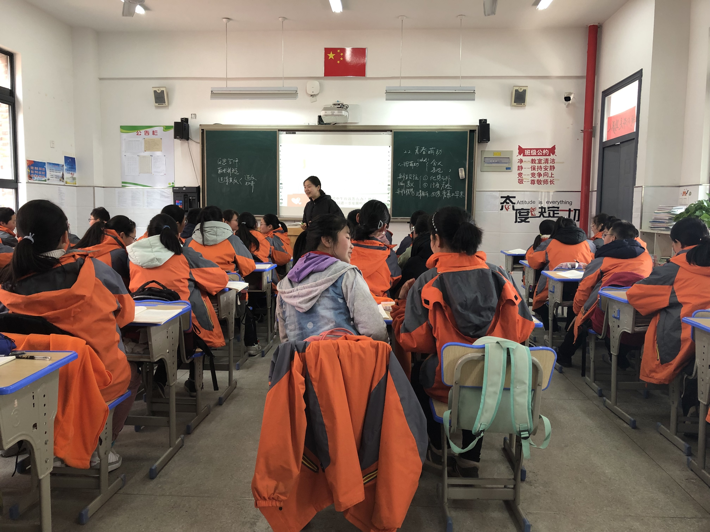

高琳老师既是学发部的副部长，要做许多具体的负责工作，也分管七年级组，事务多而杂，貌似不起眼的事情，有时候要花上好多的时间。但再忙，教研组活动都能认真参加，这不，本学期的公开课走起啦。高老师上了“青春萌动”一课课，教风风趣活泼，师生收获很大。
在评课环节中，高琳老师首先讲了本堂课的教学目标、重点难点及教学思路，王金权老师代表全组作了主要、中肯的评价：初一学生正处青春萌动期，引导孩子们正确看待青春萌动的情感、了解青春期正常男女同学之间交往的意义及不正确交往的危害、掌握男女正常交往的方法、初步树立正确的爱情观对于青春期孩子的健康成长十分重要。高老师的这节课很好地落实了课标的要求，是一节成功的课。整节课教学流程清晰流畅、教学资源贴近学生生活、问题设置明确有层次；教师教态自然、教学语言富有感染力、教学评价及时且注重激励性评价、尊重学生的多元化思维；学生主体性得到充分体现、课堂参与面广、思维得到应有的锻炼。建议：（1）个别知识可以更好地进行整合，如“与异性相处的意义”可以由“活动二：课堂辩论会”环节中第一个问题直接得出；（2）给予学生更充分的时间进行交流讨论，如“课堂辩论会”中第一个问题“你赞同这样的班规吗？为什么？”可以在学生自主选择观点的基础上，组织学生进行课堂辩论，在辩论的过程中理解男女生正常交往的意义及不正常交往的危害，并从中体会班主任老师的苦衷；（3）进行必要的课堂小结，让学生当堂巩固所学知识。
高琳老师自己也做了深刻反思，感觉自己的有的问题的设置还没有真正引起学生的深思，只是局限于道德说教，没有充分挖掘学生中的资源深入剖析。应该实实在在地解决学生生活中存在的问题；针对青春萌动的感情，我们不能扩大但也不要置之不理，这点上没有渗透；讲课过程中，学生们有点害羞，放不开。态度非常谦虚诚恳。
本节课其实很优秀，精益求精是我们组一贯的风格。

记录人：周俊秀
日 期：2019年3月5日

